HBSTEP01A – Budič krokových motorů
Jan Chroust

Budič bipolárních krokových motorů s integrovaným obvodem L6470, který umožňuje mikrokrokování. Obvod umožňuje řízení motorů v rozmezí 8 - 45 V a konstantním proudu 3 A (špičkově 7 A).
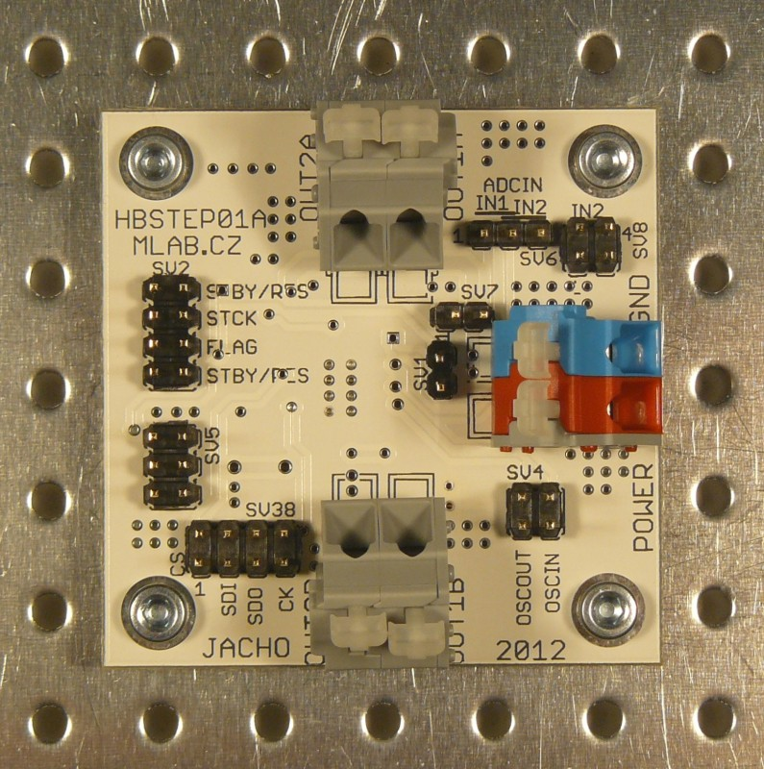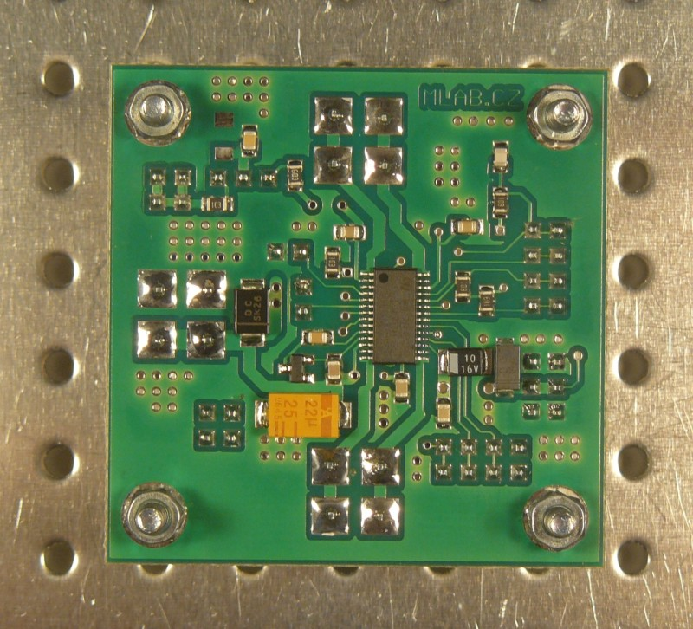

Technické parametry
Parametr | Hodnota | Poznámka
Napájení | 5V | Napájení obvodu
Rozhraní | SPI
Spínací vlastnosti | 8 V - 45 V (3A - špičkově 7 A) | Dle spínaného napětí, je třeba volit kondenzátory s dostatečným provozním napětím
Mikrokrokování | Až 128 mikrokroků na krok
Rozměr | 50,6 x 50,6 x 16 mm

Popis konstrukce

Úvodem
Obvod se hodí pro řízení bipolárních krokových motorů v rozmezí 8 V - 45 V (tomuto napětí musí odpovídat provozní napětí kondenzátorů) a proudu 3 A (7 A špičkově). Tyto parametry jsou dosaženy bez přídavného chlazení. Komunikace probíhá přes rozhraní SPI. Velkou výhodou modulu je možnost mikrokrokování až do 128mikrokroků na jeden krok. Obvod obsahuje všechny základní ochrany (proudová, teplotní....). Kompletní vlastnosti obvodu je možné dohledat v dokumentaci obvodu L6470.

Zapojení modulu
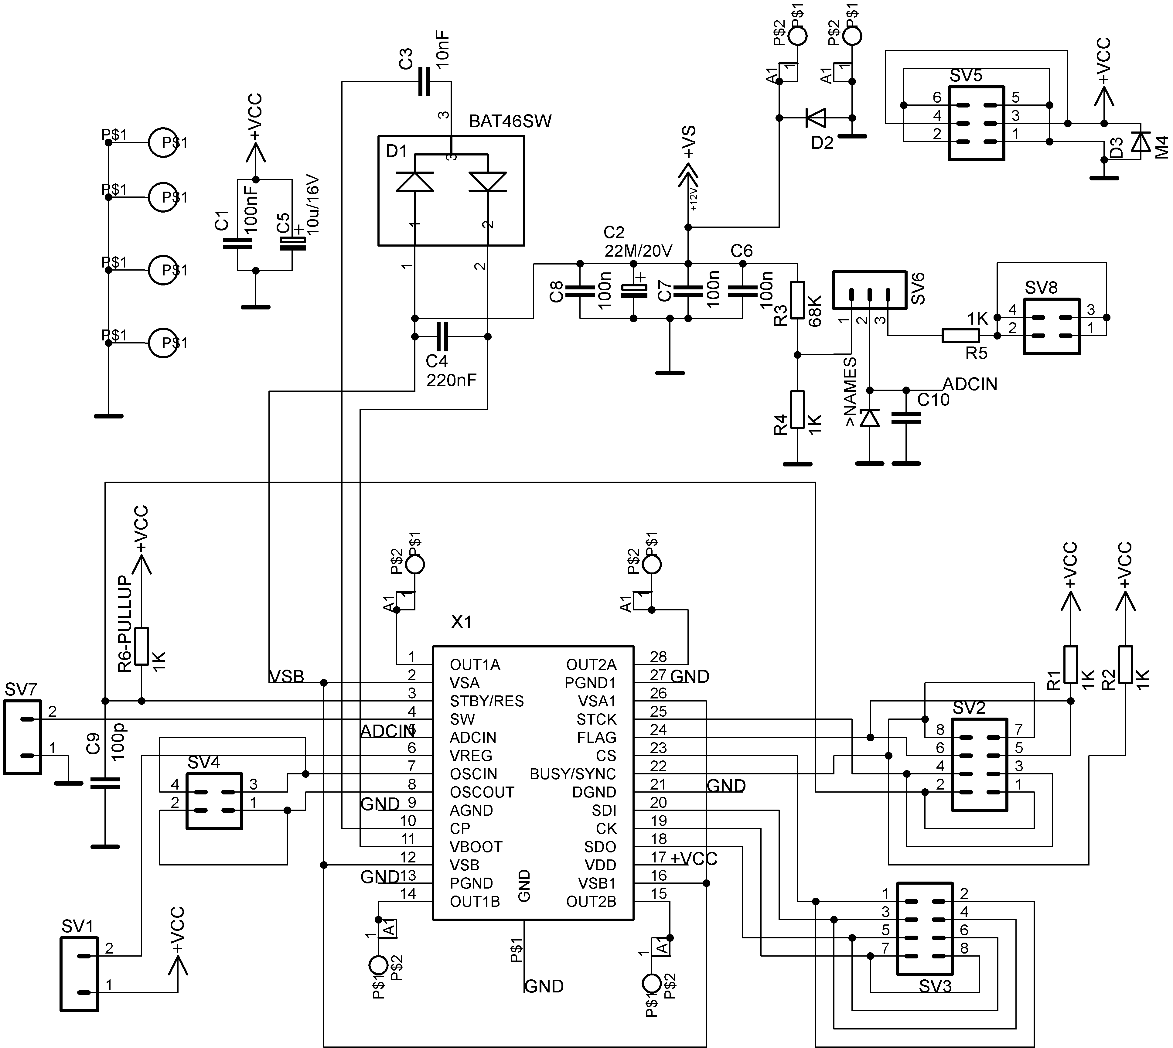

Mechanická konstrukce
Jedná se o standardní modul do stavebnice s upevňovacími rohovými sloupky.

Osazení a oživení

Osazení
.SW7 se neosazuje !!!!!!
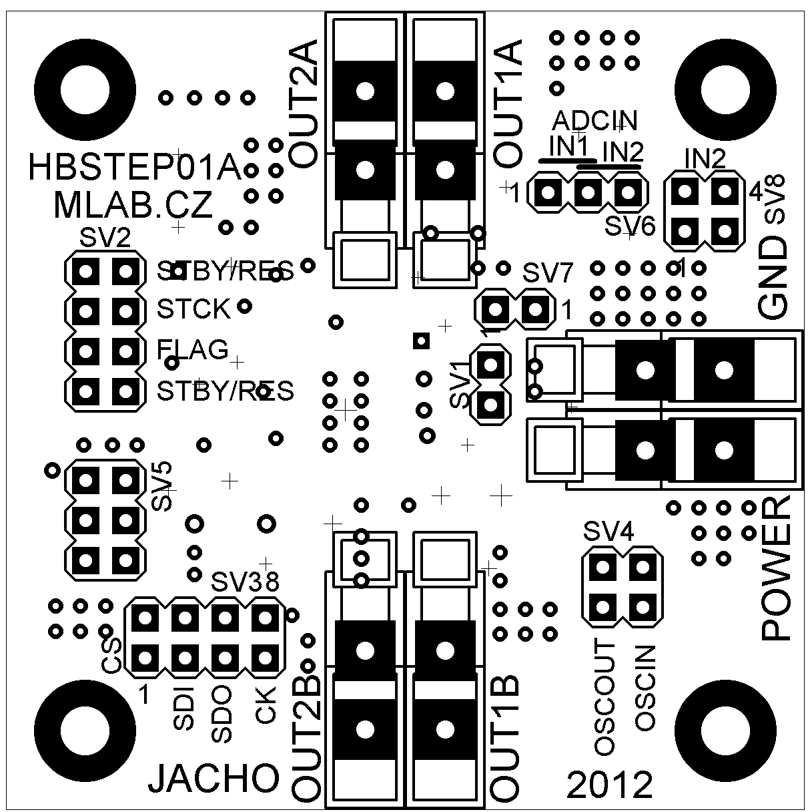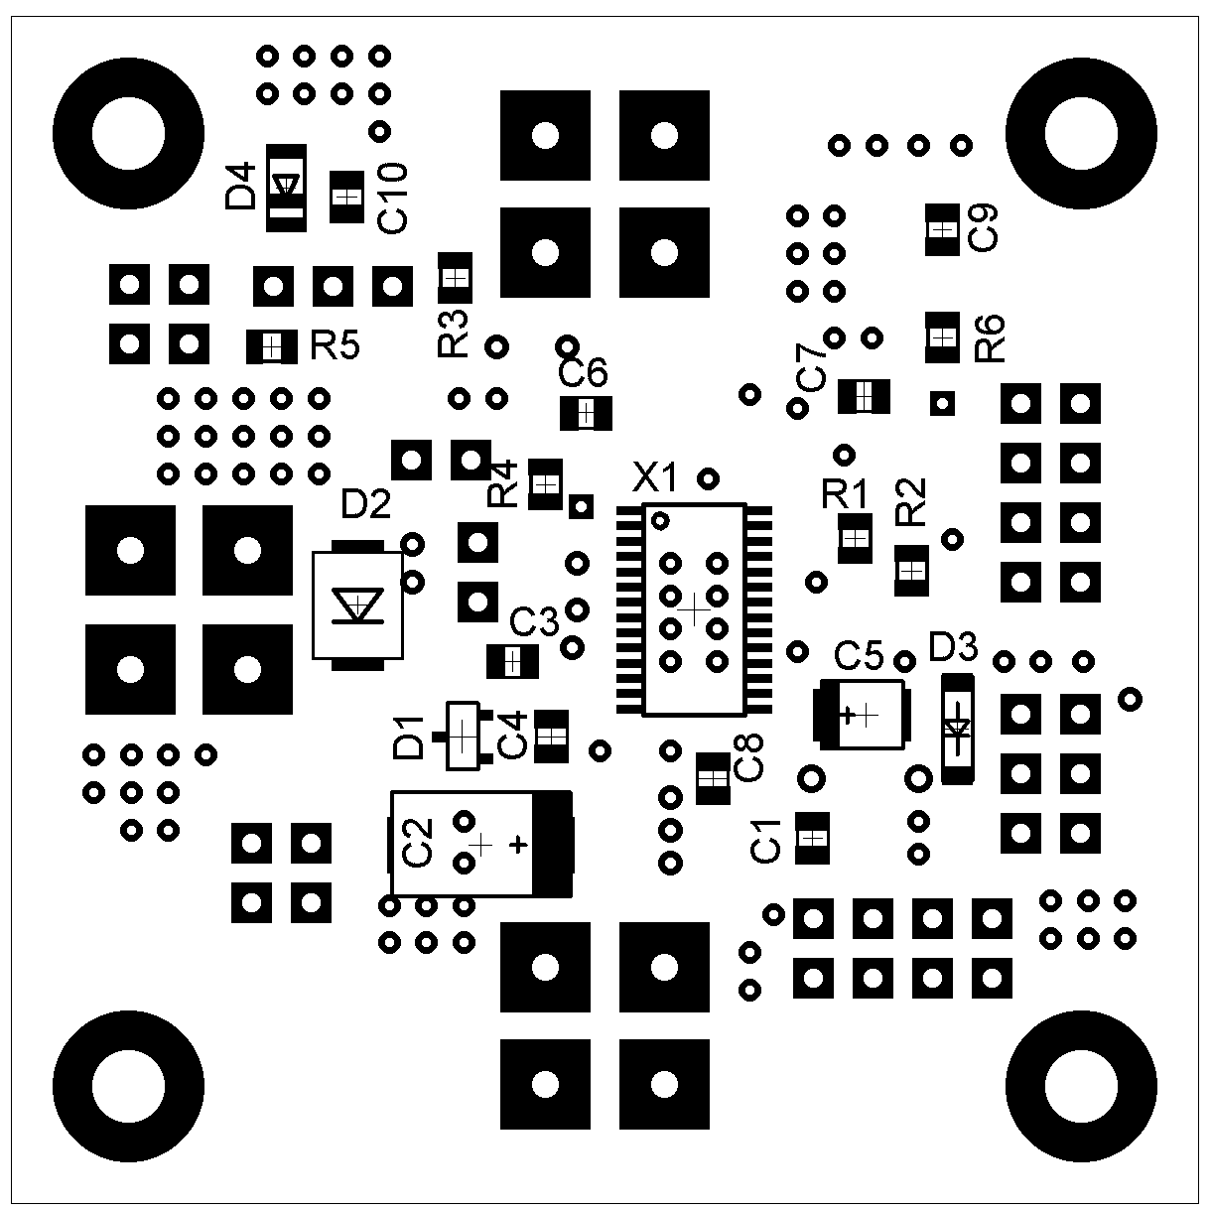

  Odpory
  R1, R2, R4, R5, R6 | 1k (0805)
  R2 | 68k (0805)
  Keramické kondenzátory
  C1, C6, C7, C8, C10 | 100nF (0805)
  C2 | 22uF/*V (D)  *nutno volit podle spínaného napětí
  C3 | 10nF (0805)
  C4 | 220nF (0805)
  C5 | 10uF/16V (B)
  C9 | 100pF (0805)
  Diody
  D1 | BAT46SW
  D2 | DC SK26
  D3 | M4
  Mechanické součástky
  SV1 | JUMP2
  SV2, SV3 | JUMP2x4
  SV4, SV8 | JUMP2x2
  SV5 | JUMP2x3
  Konstrukční součástky
  4ks | Šroub M3x12 křížový s válcovou hlavou
  4ks | Dist. sloupekM3x5

Oživení
Před začátkem provozu je třeba zajistit odvrtání měděné vrstvy s prokovem u pinu konektoru SV7, který je připojen na GND. Za tuto komplikaci se omlouváme. V další verzi bude tento problém odstraněn, ale funkčnost není narušena.

